La Radio Numérique Terrestre
Après la FM, le DAB+

On voit fleurir le sigle « DAB+ » dans les journaux et sur les réseaux. Si vous avez une voiture récente, vous vous êtes peut-être interrogés sur la signification de la touche DAB + de votre autoradio. D’après Wikipédia, le DAB+ est un :« système offrant une meilleure qualité du son et une meilleure stabilité de la réception, plus de stations qu’en FM, synchronisation de la radio avec d’autres médias (textes, images), des coûts de diffusion moindres grâce à la mutualisation des moyens techniques, … ». Vous n’êtes pas beaucoup plus avancés, mais on va tenter de vous éclairer.

Un peu d’histoire
Au commencement de la radio, le son module l’amplitude d’une onde, on parle de diffusion AM en grandes ondes, en ondes moyennes, en ondes courtes… et cela jusqu’à la fin de la deuxième guerre mondiale. La bande est vite saturée et dès les années 50 apparaît une autre technologie, la FM ; cette fois, le son module la fréquence de l’onde. La bande FM est « libérée » en France en 1981, conduisant à l’explosion de ce qu’on appelle alors « les radios libres » et à nouveau à une saturation rapide des fréquences notamment dans les grandes agglomérations. Mais les années 80, c’est aussi le début de la maîtrise des technologies numériques dans les laboratoires et les recherches s'accélèrent dans le domaine de la radio.

Transmettre la radio en numérique est une gageure
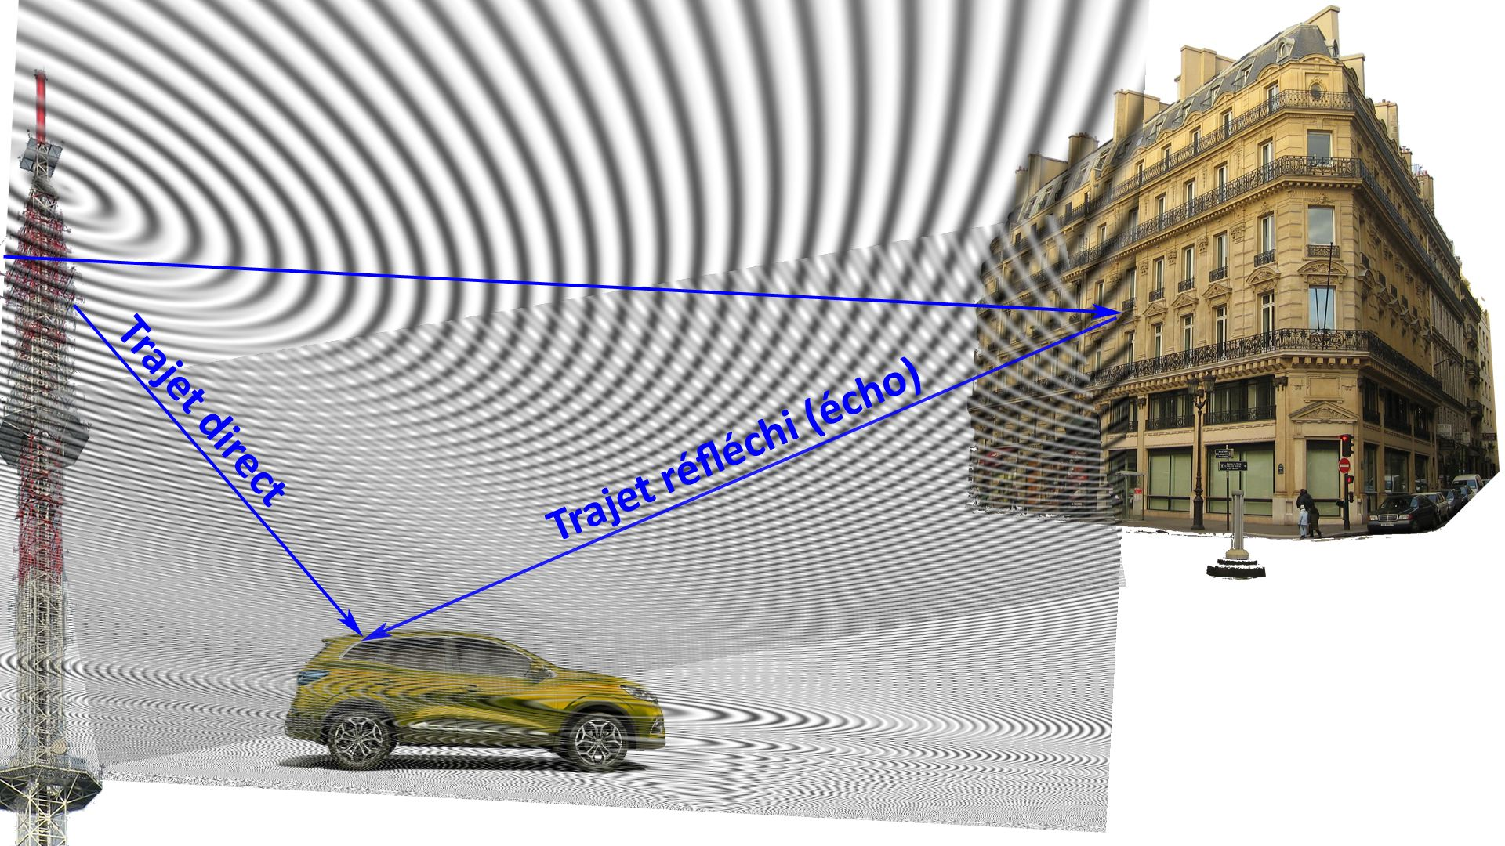
La diffusion numérique doit assurer une réception de qualité dans des conditions radio souvent difficiles car, au contraire de la télévision, les récepteurs fonctionnent sans antenne directive. Au niveau des rues, la réception des ondes par les autoradios est perturbée par les immeubles et les tunnels ; à la maison, la propagation du signal est perturbée par les murs et les immeubles voisins.
Par ailleurs, le débit numérique du son stéréo du CD audio est d’environ 1,4 mégabit par seconde. Dans de telles conditions, un son de qualité CD transmis tel quel occuperait une bande passante de plus d’1,5 Mégahertz, impensable dans le contexte de rareté des fréquences d’autant qu’en FM les radios sont espacées de 400 Kilohertz.

Une collaboration européenne décisive
En 1986, les acteurs de l’industrie européenne de la radio entreprennent le développement d’une technologie de diffusion entièrement numérique : le DAB (Digital Audio Broadcasting), dans une bande de fréquence qui lui serait réservée. Le projet de recherche européen Eureka-DAB 147, créé en 1987, aura des résultats particulièrement fructueux :
- des techniques de compression du son, soumises à la normalisation internationale ISO-MPEG, qui engendreront ensuite le fameux MP3 !
- un procédé de transmission spécifique qui s’affranchit des aléas de la propagation : masquage des signaux, échos, brouillage, réception au niveau du sol à des vitesses supérieures à 100 km/h : dénommé COFDM (Coded Orthogonal Frequency Division Multiplexing), sur la base des propositions techniques issues des travaux du CCETT (Centre Commun d’Étude de Télécommunication et Télédiffusion).

Comment ça marche
Comprimer le son sans le dégrader
Le principe repose sur les propriétés de l’audition. À une fréquence donnée, la présence d’une composante sonore forte relève considérablement le seuil de sensibilité de l’oreille au voisinage de cette fréquence : il y a masquage d’éventuels autres composantes sonores plus faibles. Il est donc possible de coder cette composante avec une faible précision, car le bruit qui en résulte restera masqué à proximité de la fréquence concernée.
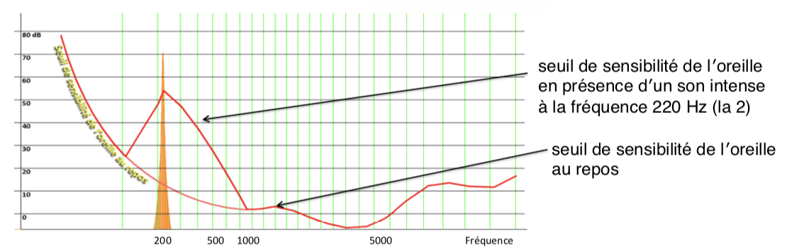
On découpe donc le son à coder en tranches temporelles de quelques dizaines de millisecondes. Dans chaque tranche, on calcule son spectre et on le découpe en une trentaine de « sous-bandes » de fréquences. À l’intérieur de chacune un modèle psycho-acoustique permet de ne coder son contenu qu’avec la précision nécessaire compte tenu du masquage apporté par les composantes présentes. Au décodage, on effectue la transformation inverse fréquence vers temps et le signal est restitué. Il y a perte d’information, d’autant plus importante que la compression est plus forte, mais on peut adapter le compromis entre qualité et débit résultant en ajustant le paramètre de tolérance dans le calcul du masquage. Les tests ont démontré que l’on peut rendre la dégradation indécelable tout en ayant réduit fortement le débit.

Diffuser en numérique, un enjeu technologique majeur
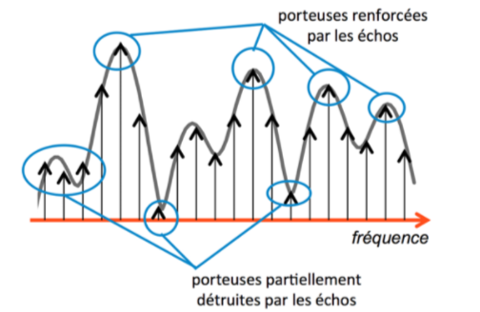
Regrouper plusieurs stations radio dans le même signal permet de mutualiser les coûts de diffusion : en cassant le paradigme "une radio, un signal, un émetteur", un seul émetteur de puissance alimentant une seule antenne peut diffuser plusieurs radios.
Autre avantage de ce regroupement : plus la bande de fréquences utilisée est large, mieux on sait assurer la qualité de la transmission du signal dans des conditions de propagation difficiles. On tire alors parti du fait que toutes les fréquences de la bande ne subissent pas les mêmes dégradations : en effet, la propagation des ondes vers les récepteurs est affectée par les échos provenant des réflexions du signal sur les différents obstacles, immeubles, relief, et ces échos se modifient en permanence en réception mobile. Les échos ont pour effet de détruire partiellement des portions du signal et d’en renforcer d’autres. Pour en tirer parti, on transmet les informations numériques en y rajoutant de la redondance et en les entrelaçant, de sorte que les informations liées par la redondance se retrouvent séparées, distribuées sur des portions du signal espacées à la fois en fréquence et dans le temps. En réception, les informations portées par les portions du signal détruites par les échos pourront être reconstruites grâce à la redondance qui les lie à celles transmises sur les portions renforcées du signal. Ce principe est d’autant plus efficace que la largeur de bande du signal est importante, ce qui justifie de regrouper plusieurs radios pour former un signal unique, sur une largeur de bande d’environ 1,5 Mégahertz, bon compromis qui garantit une gestion simple du spectre des fréquences. Grâce à ce regroupement, chaque station radio contribue à la bonne réception de toutes les stations qui partagent le même signal DAB+ !
Ces techniques constituent les fondements du système dit ‘COFDM’ pour Coded Orthogonal Frequency Division Multiplex.

Une collaboration industrielle exemplaire a permis l’adoption dès le début des années 90 de la norme européenne DAB, qui a bénéficié bien plus tard de quelques évolutions en prenant la dénomination DAB+ qui utilise un procédé de codage du son représentant l’état de l’art issu de la norme MPEG-4 de la TNT.
Un signal DAB+ porte jusqu’à 13 programmes radio en utilisant une bande de fréquence de 1,5 Mégahertz. Les 28 canaux de fréquence VHF attribués en France offrent donc une ressource confortable pour le déploiement de la radio numérique.

Les étapes de la mise en œuvre

Le déploiement a donné lieu en France à un « feuilleton » de plus de trente ans. Que manquait-il au DAB pour passer du laboratoire au récepteur ?

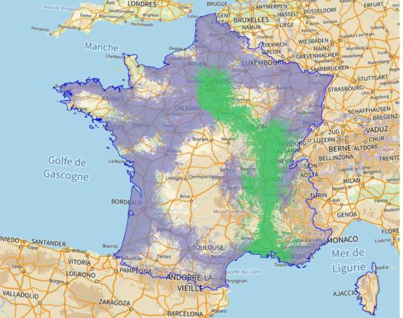
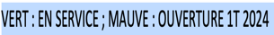
Des fréquences adaptées et une réglementation définitive.
Suite aux accords internationaux, une loi de 2004 fixe les principes d’attribution aux opérateurs des fréquences de la bande III (VHF). Mais celle-ci ne sera disponible qu’en 2010 après sa libération par la télévision (Canal+).

Une stratégie de déploiement.
Fallait-il viser, à l’instar de la TNT, un remplacement rapide de l’analogique par le numérique ou bien envisager que le DAB assure des services complémentaires ? Fallait-il donner seulement des autorisations locales ou bien attribuer également des droits à l’échelle nationale ?
Les années passent, de consultations infructueuses en multiples rapports et moratoires. Après de nombreux blocages, le CSA a proposé en 2013 une nouvelle stratégie dite « des arcs et des nœuds », dans laquelle on vise à l’amélioration de la couverture en mobilité des radios existantes (les arcs) complétée par des diffusions locales centrées dans un premier temps sur les grandes villes (les nœuds).
Un calendrier de déploiement est arrêté par le CSA. Les radios privées acceptent la nouvelle stratégie et Radio-France est autorisée à diffuser ses services en numérique. C'est ce plan qui est en cours d’exécution. Deux multiplex sont attribués nationalement pour la couverture "des arcs" aux radios :
- Air Zen; Chérie FM; Fun Radio; Latina; M Radio; Nostalgie; NRJ; Radio Classique; Rire et Chansons; RTL; RTL 2; Skyrock; Skyrock; Klassiks
- BFM Business; BFM Radio; Europe 1; Europe 2; FIP; France Culture; France Info; France Inter; France Musique; KTO Radio; Mouv'; RFM
L'intercalaire donne la situation actuelle notamment pour la Bretagne.

Le modèle économique

Il n’est pas simple à trouver : des gains de productivité faibles, des améliorations de services difficilement monétisables et un faible taux de renouvellement des équipements qui éloigne la perspective d’économiser les frais de diffusion en FM.
Mais l’enjeu est ailleurs. Il s’agit de préserver les principes fondateurs de la radio depuis son invention : gratuité, anonymat et accessibilité pour tous.
Car la concurrence ne manque pas ! Grâce notamment aux travaux sur le son de 1980, la radio est déjà numérique dans les smartphones et sur internet qui captent aujourd’hui une part croissante de l’écoute. L’innovation qui ne manquera pas de faire naître des radios nativement numériques, tiendra-elle face aux offres de musique des plateformes, aux podcasts natifs et à la concurrence de la 4G et de la 5G ?
Dans tous les cas, le DAB+ apparaît à certains comme le seul futur de la radio diffusée. C'est déjà le cas dans des pays comme la Norvège et d’autres comme la Suisse et le Royaume-Uni, s’y préparent.

Et plus largement
Mais on peut déjà identifier de nombreuses retombées des technologies mises au point lors du développement du DAB.
La compression du son tout d’abord qui a pris une dimension économique considérable sous le nom de MP3. Elle est présente aujourd’hui dans toutes les applications contenant du son notamment sur Internet.
Quant à l’OFDM il est sous-jacent aujourd’hui dans de nombreux secteurs où la transmission du signal est difficile : citons le WiFi, le CPL, la 4G et la 5G.

Pourquoi cet évènement, quel rôle pour le CCETT ?
Dans les années 70 s’installaient en région rennaise, notamment à Cesson-Sévigné, des entreprises, grandes écoles et laboratoires de recherche majeurs en électronique, audiovisuel et télécommunications. Pendant plus de 50 ans se sont accumulées des compétences multiples et une notoriété internationale rare dans ces domaines.
L’A3C7, l’Association Amicale des Agents du CCETT (aujourd’hui Orange Labs et TDF) a l’ambition, modestement, de conserver et de mettre en valeur une partie de ce patrimoine, celle pour laquelle le CCETT a été un acteur ou un partenaire majeur. Dans cet esprit ont déjà été réalisés trois évènements autour de la norme JPEG, du véhicule communicant issu de Carminat et de la Télévision Numérique.
Fiers d’avoir été un partenaire clé du développement de la Radio Numérique, nous en dévoilons l’histoire, expliquons « comment ça marche » et faisons un point sur le déploiement en France.
C’est rendre hommage aux hommes et femmes engagés dans cette aventure que de montrer comment ces compétences et cette notoriété d’hier sont des atouts majeurs pour le développement économique du territoire aujourd’hui.
Organisé par 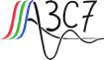 avec le soutien de 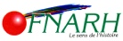 et
Et la contribution de ACHDR, autres???

